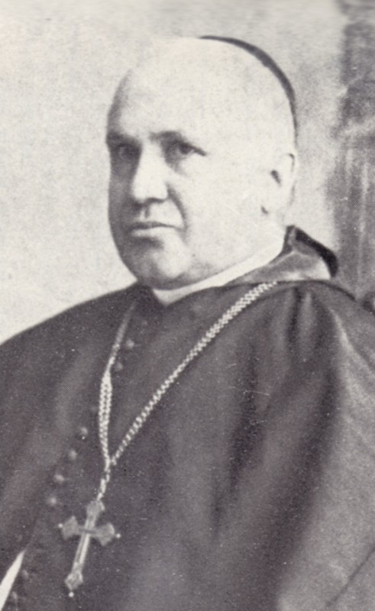
Henricus Smeulders
Kurzbiographie

Walter Joseph Smeulders wurde am 13. Mai 1826 in Moll, heute Mol (Belgien), geboren. Nach den humanistisch Studien in seiner Heimatstadt, die er 1843 sehr erfolgreich abschloss, trat er in das erst wenige Jahre zuvor wiederhergestellte Kloster Bornem ein, wo er am 22. Dezember 1844 als Frater Henricus die monastische Profess ablegen konnte. Nach den philosophischen und theologischen Studien empfing er schließlich am 25. Mai 1850 die Priesterweihe.

Aufgrund seiner intellektuellen Fähigkeiten sollte er in Rom seine Studien vollenden. Nach einem Jahr im belgischen Kolleg zog er nach S. Bernardo alle Terme, um schließlich im Jahre 1858 mit Auszeichnung zum Doktor der Theologie zu promovieren. Vom damaligen Generalabt Teobaldo Cesari zum Lektor der Theologie in Santa Croce (Rom) ernannt, folgte schon im Jahre 1859 die Ernennung zum Konsultor der Indexkongregation. Trotzdem wurde er bald darauf nach Bornem zurückgerufen. Wenige Jahre später holte ihn der Generalabt jedoch wieder nach Rom, damit er seine Lehrtätigkeit fortsetzen konnte. Als Mitarbeiter des Prokurators P. Hieronymus Bottino bei der Herausgabe der Werke des Papstes Honorius III. (Honorii III. opera omnia) und als Sekretär und Berater des Generalabtes konnte Smeulders einen reichen Schatz an Erfahrungen sammeln, die ihm später zugute kamen. Aufgrund seiner Sprachkenntnisse und seiner Gelehrsamkeit besonders geeignet, begleitete er den Generalabt 1867 auf den Visitationsreisen nach Österreich-Ungarn und Belgien. Schon im Jahr 1863 hatte er eine Reise durch Frankreich gemacht, bei der er die dortigen Klöster des Ordens kennenlernte.

1870 starb Generalprokurator Hieronymus Bottino, worauf ihn der Generalabt als Nachfolger vorschlug. Nach Rücksprache mit den Äbten des Ordens ernannte er P. Henricus Smeulders am 24. Mai 1871 zum neuen Generalprokurator. Am 20. April 1878 zum Titularabt von Santa Maria di Valdiponte ernannt, empfing er die Benediktion am 9. Juni des gleichen Jahres. Zwei Jahre später, 1880, wurde er zudem zum Konsultor der Kongregation „de propaganda fide“ ernannt (bis 1882), von 1882 bis 1883 war er Konsultor für die Kongregation der östlichen Riten. Seine Fähigkeiten und sein reicher Erfahrungsschatz führten Abt Henricus Smeulders schon drei Jahre später nach Kanada, nachdem er von Papst Leo XIII. zum Apostolischen Kommissar bestimmt worden war, um eine Untersuchung der Situation an den Universitäten Quebec bzw. Montreal (zur Neuordnung der kirchlichen Verhältnisse) durchzuführen. Im November 1883 trat er die Reise an, um sie im Dezember 1884 abzuschließen. 1887 folgte die Ernennung zum Konsultor der Kongregation für die Bischöfe und Religiosen, 1889 an die Kongregation des Konzils (Congregatio S. Concilii Tridentini Interpretum Consultor).

Als Generalprokurator hatte er den Generalabt zu unterstützen und zu beraten. Seine Gelehrsamkeit und seine Kenntnis der Ordensgeschichte machten ihn zu einem anerkannten Fachmann in Rechtsfragen. Um die Neuordnung der Beziehungen zwischen Generalabt und Kongregationen, die Rechtsstruktur der Kongregationen und die Wahrung der Privilegien hat sich Generalprokurator Henricus Smeulders besondere Verdienste erworben, obwohl seine Haltung in diesen Fragen nicht ungeteilte Zustimmung fand.

Die Last der Aufgaben und der ihm übertragenen Arbeiten wirkten sich negativ auf seine Gesundheit aus. Obwohl von Atemnot und Unwohlsein geplagt, wollte er sein Arbeitspensum nicht einschränken. Nach kurzer, schwerer Krankheit starb er am 28. Juni 1892 in San Bernardo alle Terme. Er wurde auf dem Friedhof von San Lorenzo fuori le Mura beigesetzt.

Quellen:
Hene, Benedict: [Nachruf für Henricus Smeulders]. In: Cistercienser Chronik. 4 (1892), S. 252-253, 282-286, 318.
Van Doninck, Benedictus: Obituarium Monasterii Loci Sancti Bernardi S. Ord. Cisterc. 1237 – 1900. Bornem 1901, S. 88.
Battista, Gregorio: Il procuratore generale dell’Ordine cistercense e la separazione dei Cistercensi Riformati (1890-1892). In: Analecta cisterciensia. 34 (1978), S. [330]-345.
www.nuntiatura.ca – Nonciature Apostolique au Canada => Visiteurs apostoliques => Joseph-Gaulthier-Henri Smeulders.

(H. Herzog)

